資料１－４

石油コンビナート等特別防災区域内に
立地する事業所のための
津波避難計画作成指針（案）

平成27年4月

大 阪 府

目 次

はじめに

１ 対象とする津波と範囲

２ 津波避難に関する基本方針

３ 避難に際しての留意事項

４ 各地区の留意事項

５ 津波避難計画の記載例

参考資料１ 津波浸水想定について

参考資料２ 震度分布及び液状化可能性について

参考資料３ 地震・津波による被害想定について

参考資料４ 地震・津波の情報入手・伝達方法

参考資料５ 市が指定する津波避難ビル等

参考資料６ 津波避難協定書雛形例

参考資料７ 特定事業所における津波避難対策事例集

はじめに

平成23年３月11日に発生した東日本大震災では、大津波により沿岸地域では壊滅的な被害が発生した。石油コンビナートにおいても、大規模な火災が発生するなど大きな被害が生じ、津波の威力のすさまじさを改めて認識させられた。

大阪府石油コンビナート等防災本部では、東日本大震災の発生を受け、津波高さを暫定的に従来の２倍と想定し、平成24年３月「大阪府石油コンビナート等防災計画」を改訂した。この想定では、府内全ての石油コンビナート等特別防災区域において津波による浸水が発生する。このため、大阪府では、特別防災区域内における各民間事業者の津波避難計画作成の支援に向け、新たに府内全ての特別防災区域を対象にした計画作成のための津波避難計画作成指針をとりまとめ、周知を図った。

このたび、平成25年８月に南海トラフ巨大地震を想定した科学的な知見に基づく新たな津波浸水想定等が確定した。それを受け、特別防災区域における被害想定やその対策を「地震・津波被害想定等検討部会」の審議を経て見直し、平成26年３月に「大阪府石油コンビナート等防災計画」の改訂を行ったところである。

本指針では、特別防災区域内に立地する全ての事業所を対象とし、地震・津波の発生直後から津波が終息するまでの間について、従業員をはじめ事業所内のすべての人が安全に避難するために実施すべき内容について定めている。

事業者においては、自ら作成した津波避難計画に基づき定期的に避難訓練等を行うとともに、結果を検証し、その内容について適宜見直しを行っていくことが望ましい。

１ 対象とする津波と範囲
１－１ 対象とする津波^{※参考資料１}
南海トラフ巨大地震による最大クラスの津波とする。

１－２ 対象とする範囲
対象エリアは特別防災区域内とし、そこに立地する全ての事業所を対象とする。
また、内容については、地震・津波の発生直後から津波が終息するまでの間に実施すべき事項を対象とする。

２ 津波避難に関する基本方針
・南海トラフ巨大地震の発生時には、津波以外にも様々な災害が起こる可能性があるが、津波による浸水への対応を最優先に考えることを基本とする。
・従業員等が可能な限り浸水区域外へ安全に避難（以下「水平避難」という。）することを原則とする。
・水平避難することが望ましいが、浸水区域外までの距離が長い場合や、施設の緊急停止措置を行うために浸水区域外への避難が間に合わないと判断される場合には、浸水深より高い安全な場所に一時的に避難（以下「垂直避難」という。）する。
・避難者の集中による交通混雑・事故等により、渋滞や移動の危険性が高まると考えられることから、原則として、避難は徒歩や自転車によるものとする。

３ 避難に際しての留意事項
【避難場所等に関すること】
・地震による建物や構造物の倒壊、地盤の液状化等により、避難経路の機能が損なわれる場合がある。また、一定の発生確率が認められる危険物タンク等の火災、爆発及び毒性ガス拡散により避難経路が寸断されるおそれもあるため、あらかじめ複数の避難場所及び避難経路を設定しておく。^{※参考資料２、参考資料３}
・地震発生後、速やかに避難経路となる主要道路の状況を把握し、避難途中で孤立せず、確実に避難できるよう、地区ごとに集約して情報を共有できる情報入手・伝達体制を整備しておく。^{※参考資料４}
・一時避難場所は、想定される地震に応じた耐震構造の建屋であることを確認しておく。
・避難が長期に及ぶおそれがあるため、その間に必要となる食料その他必需品を一時避難場所に備蓄しておく。
・従業員以外についても確実に避難できるように事業所内での体制を確立しておく。
・自社内に一時避難場所を確保できない場合には、近隣の事業所との間で避難に関する協定を締結するなどにより、予め一時避難場所を確保しておく。^{※参考資料５、参考資料６}
・外出時には無理に帰社せず近くの一時避難場所を利用する。

【緊急停止措置に関すること】
・製造設備等の緊急停止の活動時間は、津波到達時間に応じて避難時間や安全時間を確保するなど、人の安全を第一に置いて決めておく。
＜考え方：緊急停止措置の活動可能時間が経過すれば措置途中でも避難開始＞
避難完了
避難開始
地震
津波到達予想時間③

活動可能時間
＝③－（①＋②）
安全時間
②
避難時間
①

・緊急避難が必要な場合に持ち場を放棄しても責任は問わないことを社内規定等に明文化しておく。
・被害予防対策の立案にあたっては、事業所で働いている従業員が少ない休日、夜間の想定も含め、その立案した緊急措置の訓練を定期的に実施しておく。

【未浸水箇所の活用に関すること】
・津波発生後の消防機能確保に向け、自衛消防車を浸水から回避するため、未浸水箇所を活用することも検討する。
４ 各地区の留意事項
津波避難計画は、自社の立地する地区の特性を十分に理解した上で作成する必要がある。地震・津波の想定と特性を踏まえた地区ごとの避難の考え方や避難場所について４－１～４－４に示す。津波到達時間は、大阪府沿岸に最大クラスの津波をもたらすと想定される津波断層モデルをもとに算出した最短時間である。ただし、想定モデル以外の津波が発生した場合は、到達時間が早くなる可能性もあることに留意しておく必要がある。

４－１ 大阪北港地区^{※参考資料２}
①地震・津波の想定
震度：６弱
津波到達時間（海面＋１ｍ到達時間）：Ａ 咲洲沖 １１３分
Ｂ 天保山 １１７分
Ｃ 淀川河口 １１８分
Ｄ 安治川水門 １２１分
津波浸水深：地区東側３～５ｍが大半
地区西側１～３ｍが過半（図４－１－１参照）

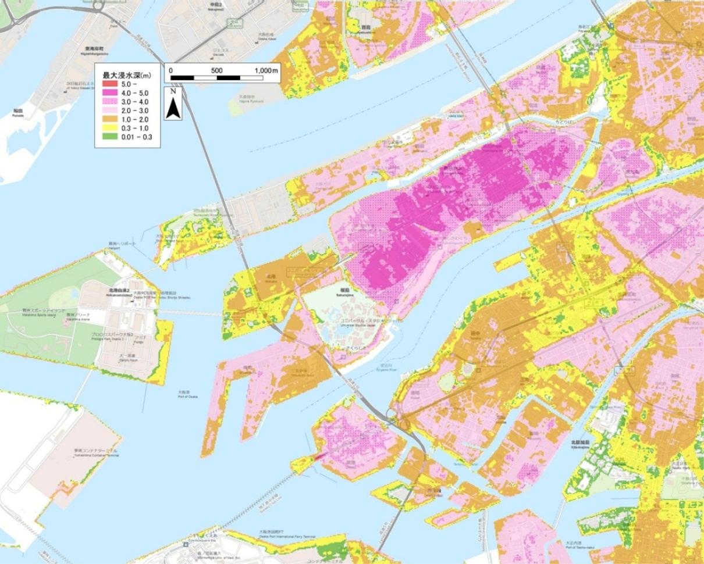

Ｃ

Ｄ

Ｂ

Ａ

図４－１－１ 大阪北港地区における津波浸水想定

②避難の考え方
此花区の広範囲が浸水区域になると想定されているため、原則として浸水区域内で複数の一時避難場所を確保する。一時避難場所の選定に当たっては、危険物施設等の火災等が一定の発生確率で認められ、避難に影響を及ぼすおそれがあることに留意する。一時避難場所は自社内に確保することが望ましいが、確保できない場合は、近隣の事業所との間で避難に関する協定を締結するなどにより一時避難場所を確保する。
当地区の一部では、地震発生時に防潮堤が沈下し、河川からの溢流により浸水するおそれがあるため、地震発生後、直ちに避難する必要がある。（図４－１－２参照）
当地区は、大半が海抜ゼロメートル地帯であるため、長期間浸水することも想定して、物資の備蓄等を行う。

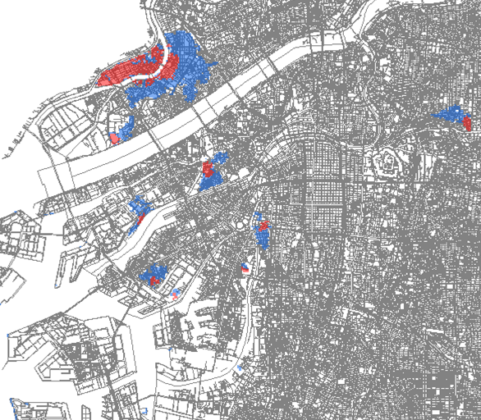
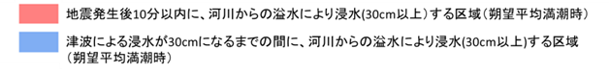
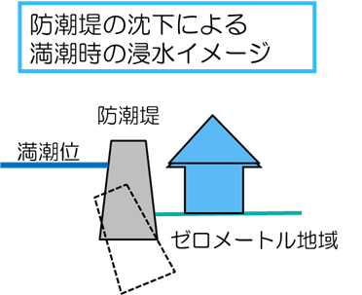

図４－１－２ 大阪北港地区における防潮堤沈下による浸水想定
４－２ 堺泉北臨海地区
①地震・津波の想定
震度：６弱
津波到達時間（海面＋１ｍ到達時間）：Ａ 大津泊地口（堺市西区）１０４分
Ｂ 石津川河口（堺市西区）１０６分
Ｃ 竪川水門（堺市堺区） １２２分
Ｄ 芦田川水門（高石市） １０８分
Ｅ 汐見沖（泉大津市） ９８分
津波浸水深：堺地区０．０１～２ｍが過半
泉北地区０．３～２ｍが大半（図４－２－１参照）

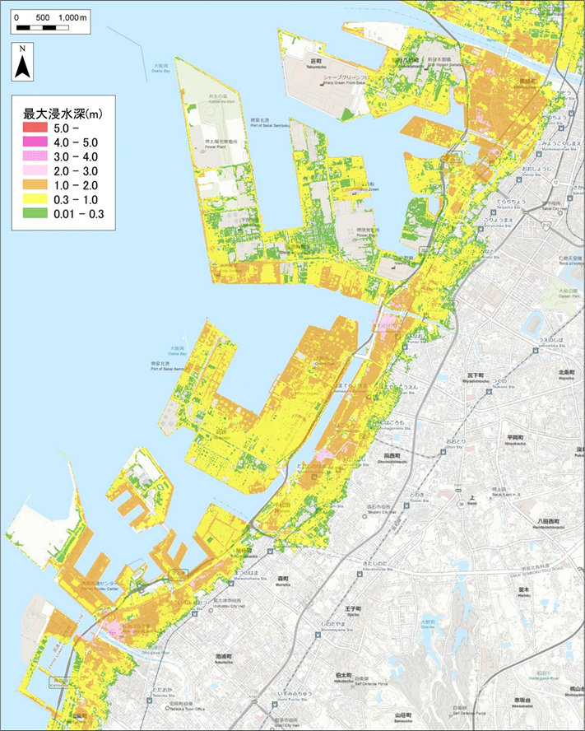
Ｅ
Ｄ
Ｃ
Ｂ
Ａ
図４－２－１：堺泉北臨海地区における津波浸水想定

②避難の考え方
堺泉北臨海地区は、堺第２区や堺第６・７区のように大阪湾に凸状に突き出した地形又は泉北１区のような島地形である。主要道路は１本しかない地区が多く、地震による建物や構造物の倒壊、地盤の液状化等により唯一の避難経路機能が損なわれる場合があり、また、危険物タンク等の火災・ガス爆発及び毒性ガス拡散が一定の発生確率で認められ、避難経路が寸断されるおそれがあることに留意する必要がある。
浸水区域外への避難を原則とするが、避難距離が長いなど、徒歩・自転車による避難が困難な場合には垂直避難を検討する必要がある。
ハザードマップなどを活用し、複数の浸水区域外の避難場所及び避難経路を、予め検討・設定しておく。
【参考】
※徒歩による避難速度：平均2.3ｋｍ/時、自転車による避難速度：平均6.4ｋｍ/時
（東日本大震災の津波被災現状調査結果（第３次報告） 国土交通省 平成23年12月）

○堺第２区
避難経路となる主要道路（①市道築港八幡２号線、②市道築港八幡７・８号線ほか）において、浸水区域外の阪堺線高須神社駅及び阪堺線綾ノ町駅までの徒歩及び自転車による避難の目安となる所要時間は、表４－２－１～２及び図４－２－２～３のとおりである。

表４－２－１
避難所要時間  （徒歩） | 地点（所在地）
６０分 | ①三宝下水処理場、②阪神高速４号湾岸線三宝出口
８０分 | ①堺市堺区築港八幡町102-1、②堺市堺区築港八幡町１番地
１００分 | ①堺市堺区築港八幡町138-3、②堺市堺区築港八幡町1-31
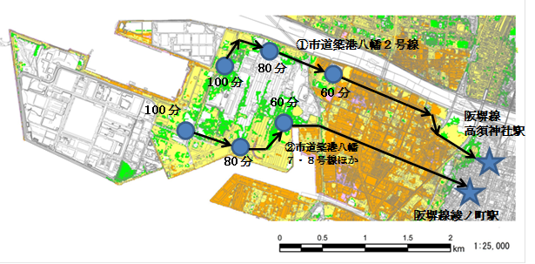

図４－２－２ 堺２区における浸水区域外までの目安となる避難所要時間（徒歩）

表４－２－２
避難所要時間  （自転車） | 地点（所在地）
２０分 | ①堺市堺区松屋大和川通３丁132番地、②堺市堺区塩浜町５番地
４０分 | ①②堺市堺区築港八幡１番１
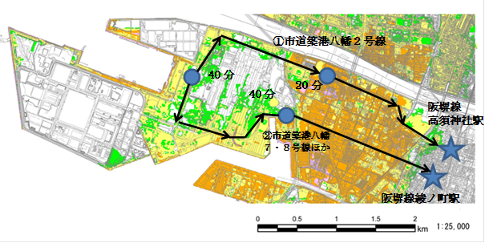

図４－２－３ 堺２区における浸水区域外までの目安となる避難所要時間（自転車）

【水平避難】
・表４－２－１～２及び図４－２－２～３は、主要道路上の目安となる地点を示したものであるので、主要道路までの移動時間や自社内の敷地内の移動時間も考慮して避難方法を検討する必要がある。
・浸水区域外への避難にあたっては、避難途中の阪神高速４号湾岸線から南海本線までの間の方が、堺第２区内よりも津波浸水深が深い場所が多いことに注意して、途中でとどまることのないように、確実に浸水区域外まで避難する必要がある。

【垂直避難】
・可能な限り浸水区域外へ避難することが望ましいが、地区の西側は、浸水区域外までの距離が長いことから、浸水区域外への避難が困難な従業員のために浸水区域内で一時避難場所を確保する。
・一時避難場所は、自社内に確保することが望ましいが、確保できない場合は、近隣の事業所との間で避難に関する協定を締結するなどにより避難場所を確保する。
・アミューズメント施設等への来客者等については、津波避難ビルの指定を進めると共に、新たな津波緊急避難場所の設置及び避難方法等について、浸水区域内にある一部の未浸水箇所の活用も含め、現在堺市において協議中である。

○堺第３区、堺第４区、堺第５区、泉北３区、泉北４区
【水平避難】
・浸水区域外までの距離が短いため、原則として浸水区域外へ避難する。
【垂直避難】
・緊急停止措置などにより、浸水区域外への避難が困難な場合には、自社内又は近隣の事業所との間で避難に関する協定等により一時避難場所を確保する。

○堺第６区、堺第７区
避難経路となる主要道路（①市道臨海１号線、②市道臨海２号線）において、浸水区域外の国道２６号までの徒歩及び自転車による避難の目安となる所要時間は、表４－２－３～４及び図４－２－４～５のとおりである。

表４－２－３
避難所要時間（徒歩） | 地点（所在地）
４０分 | ①堺市西区石津西町11番地
６０分 | ①堺市西区石津西町16番地
８０分 | ①堺市西区築港新町2丁6-1  ②堺市西区築港新町1丁2
１００分 | ①堺市西区築港新町3-12、②堺市西区築港新町1丁5-13
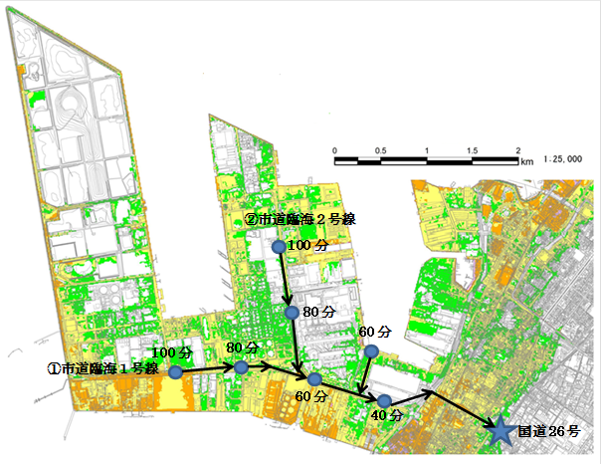

図４－２－４ 堺６区・７区における浸水区域外までの目安となる避難所要時間（徒歩）

表４－２－４
避難所要時間（自転車） | 地点（所在地）
２０分 | ①堺市西区石津西町16番地
４０分 | ①堺市西区築港新町2-13、②堺市西区築港新町1丁5-10
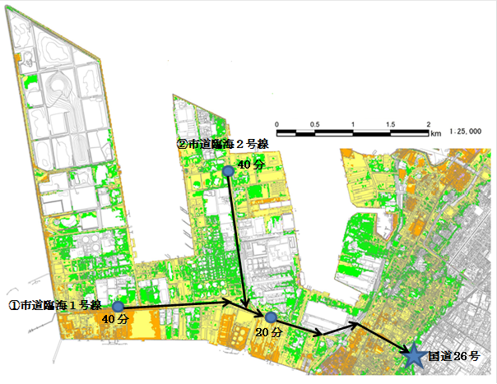

図４－２－５ 堺６区・７区における浸水区域外までの目安となる避難所要時間（自転車）

【水平避難】
・表４－２－３～４及び図４－２－４～５は、主要道路上の目安となる地点を示したものであるので、主要道路までの移動時間や自社内の敷地内の移動時間も考慮して避難方法を検討する必要がある。
・浸水区域外への避難にあたっては、避難途中の阪神高速４号湾岸線から阪堺線までにかけても同程度（0.3ｍ～２ｍ）の浸水が予想されていることに留意して、途中でとどまることのないように、確実に浸水区域外まで避難する必要がある。

【垂直避難】
・可能な限り浸水区域外へ避難することが望ましいが、地区の西側等は、浸水区域外までの距離が長いことから、浸水区域外への避難が困難な従業員や来客者等のために浸水区域内で一時避難場所を確保する。
・一時避難場所は、自社内に確保することが望ましいが、確保できない場合は、近隣の事業所との間で避難に関する協定を締結するなどにより避難場所を確保する。

○泉北１区
避難経路となる主要道路（①市道高砂１号線及び②府道大阪臨海線）において、浸水区域外の高石加茂郵便局（高石大橋経由）及び阪堺線（浜寺大橋経由）までの徒歩及び自転車による避難の目安となる所要時間は、表４－２－５～８及び図４－２－６～７のとおりである。

表４－２－５
（加茂郵便局までの）  避難所要時間（徒歩） | 地点（所在地）
６０分 | ①高石市高砂2-11  ②阪神高速４号湾岸線高石出入口
８０分 | ①高石市高砂2-1、②第１号泉北臨海緑地
１００分 | 高砂公園（南）

表４－２－６
（阪堺線までの）  避難所要時間（徒歩） | 地点（所在地）
２０分 | 浜寺大橋
４０分 | ②浜寺パークセンター
６０分 | ②阪神高速４号湾岸線高石出口
８０分 | ②阪神高速４号湾岸線と府道大阪臨海線の交差付近
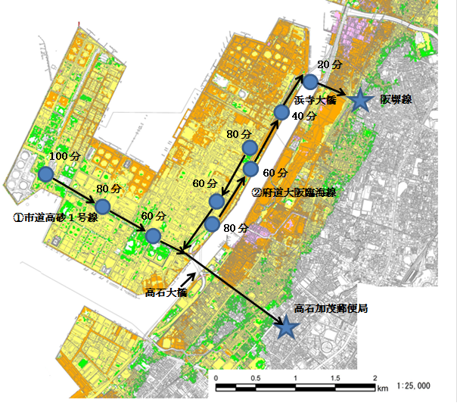

図４－２－６ 泉北１区における浸水区域外までの目安となる避難所要時間（徒歩）

表４－２－７
（加茂郵便局までの）  避難所要時間（自転車） | 地点（所在地）
２０分 | ①高石市高砂1-6
３０分 | ②第１号泉北臨海緑地
４０分 | ①高砂公園（北）

表４－２－８
（阪堺線までの）  避難所要時間（自転車） | 地点（所在地）
２０分 | ②第１号泉北臨海緑地
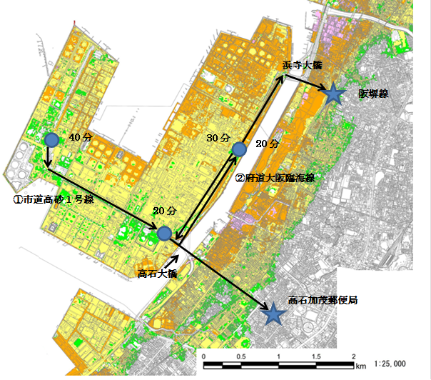

図４－２－７ 泉北１区における浸水区域外までの目安となる避難所要時間（自転車）

【水平避難】
・表４－２－５～８及び図４－２－６～７は、主要道路上の目安となる地点を示したものであるので、主要道路までの移動時間や自社内の敷地内の移動時間も考慮して避難方法を検討する必要がある。
・当地区では、浜寺大橋（平成22年度耐震対策完了、現在、南海トラフ巨大地震の耐震性能について照査中）と高石大橋（平成18年度耐震対策完了、南海トラフ巨大地震の耐震性能の確保を確認済）の２本避難経路があるので、一方が通行不能となった場合でも、もう一方が通行可能であれば、一部の事業所の従業員等は浸水区域外へ避難できることも考慮しておく。
・高石大橋、浜寺大橋ともに混雑が予想されるため、避難にあたっては特に留意する。
・なお、市道高砂１号線については、液状化対策（平成26年度完了）が講じられている。

【垂直避難】
・可能な限り浸水区域外へ避難することが望ましいが、地区の西側は、浸水区域外までの距離が長いことから、浸水区域外への避難が困難な従業員や来客者等のために浸水区域内で一時避難場所を確保する。
・一時避難場所は、自社内に確保することが望ましいが、確保できない場合は、近隣の事業所との間で避難に関する協定を締結するなどにより避難場所を確保する。

４－３ 関西国際空港地区
①地震・津波の想定
震度：６弱～６強
津波到達時間（海面＋１ｍ到達時間）：関空Ⅱ期島７５分
津波浸水深：給油センター地区周辺等０．０１～１ｍ（図４－３－１参照）
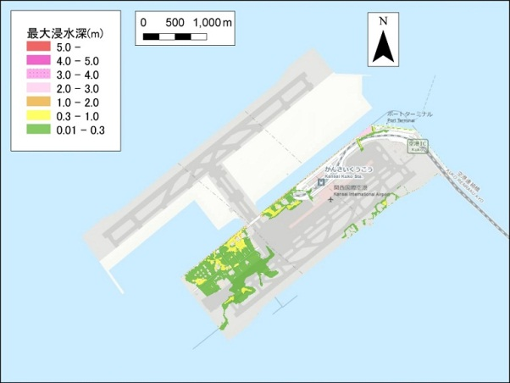

図４－３－１：関西国際空港地区における津波浸水想定
（※浸水対策を「③避難の考え方」に示す）

②地区の概要
関西国際空港地区の平面図を図４－３－２に示す。
当地区は全域（※連絡橋及びタンカーバースを除く）が特別防災区域であり、着色部分が第一種事業所である。
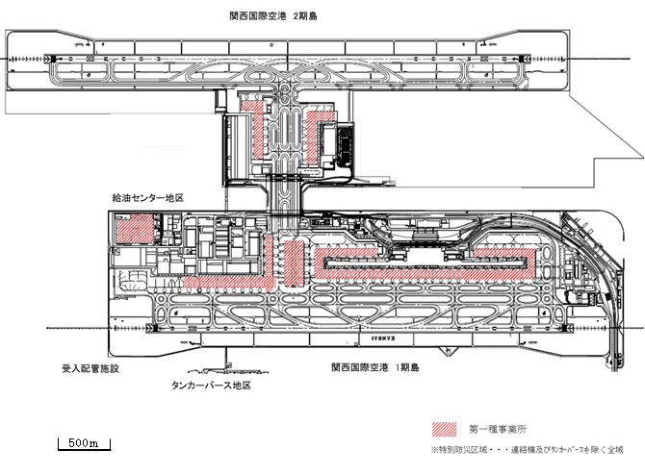

図４－３－２：関西国際空港地区 平面図
関西国際空港地区は、泉州沖約５ｋｍに建設された人工島であり、対岸の市街地とは空港連絡橋で結ばれている。地区内には、危険物を貯蔵している新関西国際空港株式会社の航空機用燃料タンクヤード、カーゴ施設、ホテル及び鉄道ターミナルなど空港及び航空業に関連する多くの施設がある。
また、当地区は他の地区と異なり、地区内の事業所で働く従業員の他に航空機を利用するため多数の旅客・外来者が常時滞在する。

③避難の考え方
平成２５年８月の大阪府の津波浸水想定では、主に旅客ターミナル地区、国際貨物地区、供給処理地区が最大１ｍ程度浸水するとされているが、津波により海水が流入する５か所のうち１か所で護岸の嵩上げ工事が既に完了している。その他の４か所についても護岸の嵩上げ工事が行われており、津波浸水範囲は順次縮小されている。
また、新関西国際空港株式会社は、「関西国際空港津波避難計画（平成２５年６月改訂）」を作成しており、その概要は以下のとおりである。

図４－３－３：全エリア図

○関西国際空港津波避難計画（概要）
・空港従業員及び旅客、外来者等は、原則として、関西国際空港内の各避難場所に避難することとする。各避難場所は、建物規模が比較的大きく、避難するにあたり十分な高さがある建物である。
・全エリアを、６つの地区に分け、地区ごとに避難場所、避難経路、伝達方法を設定している。
・地震、津波時の対応として、
①緊急地震速報の放送
②旅客、外来者に対する身体安全確保の呼びかけ
③予め定めておいた避難場所への避難要請
を行うこと、また、予防対策として、災害時用備蓄品（保存食料、保存水、簡易トイレ等）の備蓄に努めることとしている。

なお、津波警報が解除された後、新関西国際空港株式会社は浸水の状況やその他状況を踏まえ、空港島外への移動について検討し、周知することとされている。

４－４ 岬地区
①地震・津波の想定
震度：６強
津波到達時間（海面＋１ｍ到達時間）：深日漁港（岬町）６４分
津波浸水深：護岸周り０．０１～０．３ｍ（図４－４－１参照）

②避難場所
地震・津波が発生した場合、地区内の全ての人員が、自社内一時避難場所（３階建て）に避難可能とされている。

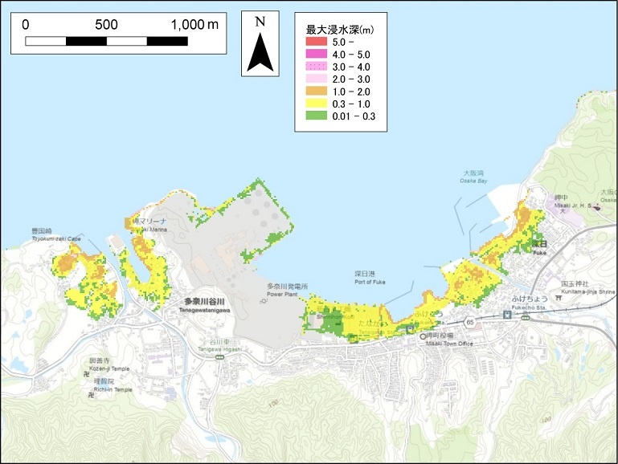

図４－４－１：岬地区における津波浸水想定

５ 津波避難計画の記載例

１ 目的
本計画は、○○（株）▼工場において、津波の襲来が予想される場合に人命優先の対応措置を定め、当工場従業員、関係会社従業員、協力会社従業員（以下「従業員等」という。）及び一時作業員並びに来客者（以下「一時入構者」という。）の生命、身体を保護することを目的とする。

２ 適用範囲
本計画は、○○（株）▼工場の従業員等及び一時入構者に適用するものとする。

３ 防災体制
防災警備体制は、災害発生時に次のとおり組織する。
○防災指揮者：工場長（工場長が不在の場合は、保安安全室長とする。）
○運転停止班：××１課、××２課
・震度５以上の地震発生後、すみやかに設備の運転を停止する。
○連絡班：△△課
・構内の情報収集及び防災機関との連絡を行う。
○救護班：◆◆課
・負傷者が発生した場合は、すみやかに救護活動を行う。
・負傷者が発生していない場合は、防災指揮者の指示に従って、他班の作業を補助する。
○警備・誘導班：○○課
・受付の名簿を基に構内にいる来客の安否確認を行うとともに避難場所までの誘導を行う。
・構内に入構しているローリーなどの車両や消防車両を避難場所まで誘導する。
○自衛消防隊
・構内の見回りを行う。
・火災や漏えいが発生した場合は、その応急措置を行う。

４ 災害情報の入手手段の確保
○ 事務室では、常に２つ以上の手段で情報を入手できるようにする。
・テレビ、ラジオ、インターネット
外部接続可能なパソコンは、緊急速報メールを受信できるようにしておくとともに「大阪府防災ネット」のリンクを登録しておく。（携帯電話も同様）
・防災無線、同報無線等
定期的に動作を検査し、音量等不備のないようにしておく。
・衛星電話
事務室に1台常備する。
○ 津波警報発表時には機器を水平避難場所に集め情報を一元化・共有し、連絡は防災指揮者の指示により行う。
○ 地震・津波発生時、事務所員は直ちに事業所内の各員に対し、次の方法で災害発生を伝える。
・通電時 構内一斉放送、構内無線、一斉メール
・停電時 構内無線、伝令
（停電の際には、事務所員又は運転担当者は非常用電源に切り替える作業を行う。）

５ 避難の留意事項
○活動時間の設定
・南海トラフ巨大地震の発生時の津波到達時間は、○分とされている。本工場における活動可能時間は、以下のとおり設定する。

安全時間
○分
避難時間 ○分
活動可能時間 ○分

津波到達予想時間 ○分

○活動可能時間
・津波警報発表後のすべての活動については、活動可能時間内にのみ行うものとする。活動可能時間経過後は、持ち場を放棄しても責任を問わないので、ただちに避難場所まで避難すること。
○休日や外出などにより津波警報発表時に工場の外にいた場合
・津波警報が解除されるまで最寄りの避難場所に退避し、工場には近づかないこと。
・避難場所に退避した際には、緊急連絡網に従って連絡を行うこと。

６ 避難の手順
津波警報が発表された際の手順は、以下のとおりとする。
① 各班及びその他従業員はそれぞれ所定の場所に集合する。
② 警備・誘導班は、守衛から受付の名簿を基に構内にいる来客の情報を得て安否確認を行う。
各課の課長は、構内の従業員及び出張・休暇中の従業員の安否確認を行う。
③ 安否確認後、その他従業員は、所定の避難場所に移動する。
連絡班は、構内の情報収集にあたるとともに関係機関への連絡体制を構築する。
警備・誘導班は、来客等をすみやかに避難場所まで誘導する。
④ 運転停止班、救護班及び自衛消防隊は、所定の措置を行い、活動可能時間経過後、ただちに避難場所に移動する。

７ 避難経路及び避難場所
○ 水平避難を行う際の一時避難場所
・第１候補の場所は△△公園とする。ただし、△△公園に向かうことが困難な場合は、□□小学校を第２候補とする。
・避難経路は別図のとおりとする。
ルートＡを基本とするが、状況に応じてルートＢを使用する。

○ 垂直避難を行う際の一時避難場所
・垂直避難場所は、事務所3階とする（建物出入口及び構内案内板に一時避難場所の表示あり）。ただし、事務所を避難場所として使用できない場合は、避難協定を締結している××会社の倉庫とする。
・避難場所に飲料水、非常食、医薬品、毛布等を次のとおり常備する。
防災リュック×○人（飲料水2リットル×△日分、非常食 ×△日分）
医薬品 緊急医薬品セット ○セット、毛布 ○枚
発電機 ○台（カセットボンベ式発電機 ○台）
充電池内蔵型テレビ、防災ラジオ、懐中電灯、ランタン、運搬用コンテナ
その他必要と認める物資（別表のとおり）
なお、年に１回、内容の確認を行う。
・避難経路は別図（事務所の受付横に掲示あり）のとおりとする。
ルートＡを基本とするが、状況に応じてルートＢを使用する。
・避難経路が使用できない状態になっていることを発見した者は、すみやかに連絡班に状況を報告する。連絡を受けた連絡班は、すみやかに構内放送により新たな避難経路の案内を行う。

８ 施設の安全確認
○ 運転停止班は、運転停止マニュアルに定めた優先順位に従って停止し、施設停止操作完了後ただちに連絡班に報告する。ただし、活動可能時間の経過後は、運転停止作業中であってもすみやかに避難を開始する。
○ 自衛消防隊は、構内の点検を行い火災や漏えいを発見した場合は、すみやかに応急措置をとる。ただし、活動可能時間の経過後は、作業中であってもすみやかに避難を開始する。
なお、夜間の場合は、夜間の構内点検マニュアルに従って、構内の点検を行う。

９ 救護活動
○ 負傷者を発見した者は、すみやかに連絡班に状況の報告を行う。連絡班は、すみやかに救護班に状況を報告し、救護班は、ただちに救護活動を行う。

10 船舶及び消防車両の退避方法
○ 津波警報が発表された場合、荷役中の船舶は荷役を中止し、社内マニュアル＊に従って、必要な措置を講じる。
○ 船舶の退避作業を開始したらすみやかに連絡班に報告を行うとともに活動可能時間の確認を行う。
○ 警備・誘導班は、消防車両及び入構している車両を構内の避難場所（△△（別図））に退避させる。

＊参考「船舶運航事業者における津波避難マニュアルの作成の手引き［大阪湾版］（平成26年５月 国土交通省近畿運輸局作成）」

11 外部との連絡
○ 連絡班は、構内に避難している人員の数、負傷者数、災害の発生状況などについて随時、防災関係機関に連絡を行う。

12 津波避難訓練を含めた防災訓練及び防災教育
○ 工場長は津波避難に関する訓練を次のとおり実施する。
・津波避難訓練 年１回
・緊急運転停止訓練 年２回（うち１回は休日や夜間を想定した訓練）
・漏えいに対する応急措置訓練 年１回
・初期消火訓練 年１回
・救護訓練 年１回
○ 工場長は、津波避難に関する教育を次のとおり実施する。
・地震津波に関する知識習得のための研修会 年1回
・一時入構者に対する入構者教育 随時

参考資料１：津波浸水想定について

（１）大阪府沿岸に襲来する可能性のある想定津波
内閣府「南海トラフの巨大地震モデル検討会」が公表した11ケースの津波断層モデルによる津波を検討の対象とした。

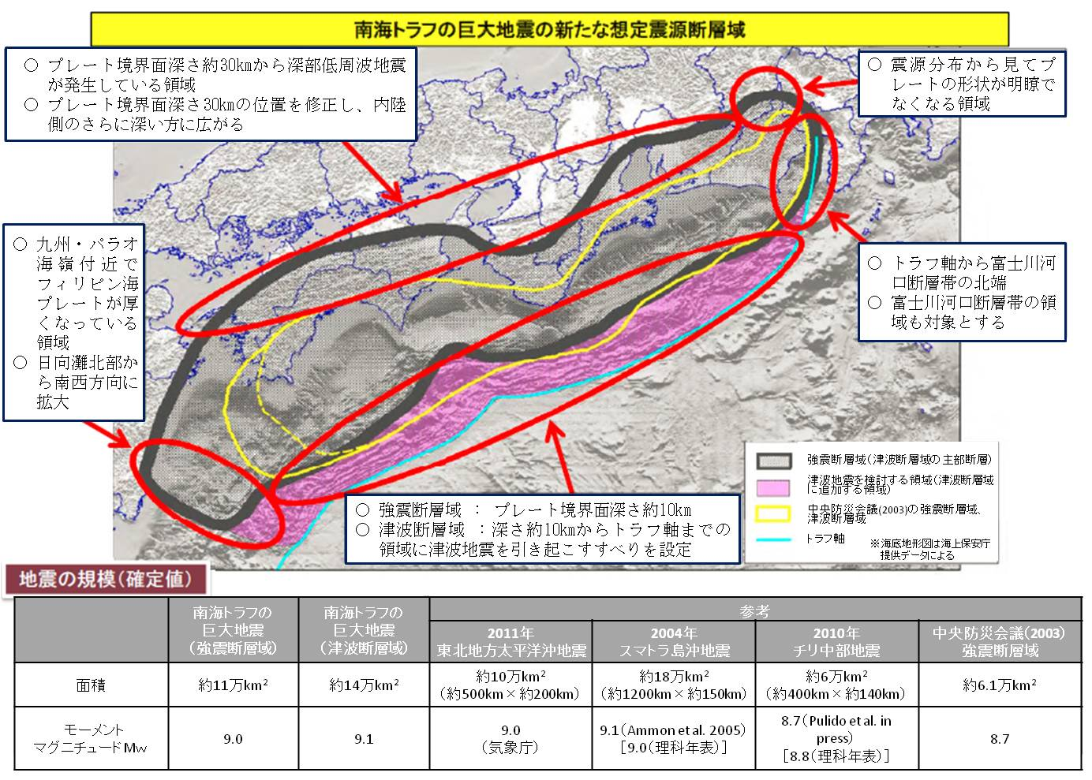
図１－１ 「南海トラフの巨大地震モデル検討会」公表 想定震源断層域

（２）選定した最大クラスの津波
大阪府沿岸に最大クラスの津波をもたらすと想定される津波断層モデルとして、内閣府「南海トラフの巨大地震モデル検討会」が公表した11のモデルから、大阪府域に最も大きな影響を与えると考えられるケース３，４，５，10の４つのモデルを選定した。
これら４ケースごとに、防潮堤の沈下を考慮し、防潮施設の開閉状況に応じた３つのシミュレーション（表１－１を参照）結果を重ね合わせた。

対象津波 | 「南海トラフの巨大地震モデル検討会」公表(H24.8.29)の想定地震津波
マグニチュード | Ｍw＝９.１
ケース③「紀伊半島沖～四国沖」に「大すべり域＋超大すべり域」を設定 |  | ケース④「四国沖」に「大すべり域＋超大すべり域」を設定
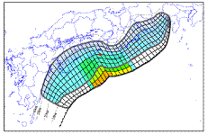 |  | 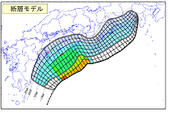
ケース⑤「四国沖～九州沖」に「大すべり域＋超大すべり域」を設定 |  | ケース⑩「三重県南部沖～徳島県沖」と「足摺岬沖」に「大すべり域＋超大すべり域」を設定
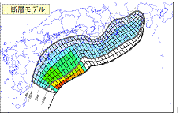 |  | 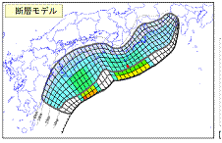
図１－２ 津波断層モデル

表１－１ シミュレーション時の構造物条件組み合わせ
検討条件 | 防潮堤等 | 水門 | 陸閘 | 条件設定の目的
１ | 地震時沈下量を考慮＊ | 開 放 |  | 水門上流域における浸水域拡大を検証するため。
２ | 地震時沈下量を考慮＊ | 閉 鎖 |  | 水門下流域における浸水域拡大を検証するため。
３ | 地震時沈下量なし | 開放 | 閉鎖 | 河川遡上による浸水域拡大を検証するため。
＊沈下量については「大阪府南海トラフ巨大地震土木構造物耐震対策検討部会」で検討した結果です。

参考資料２：震度分布及び液状化可能性について
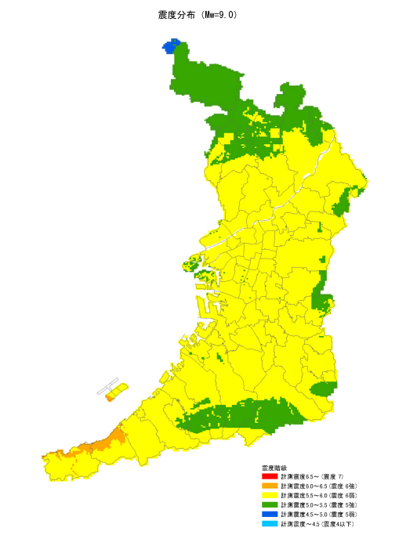

図２－１ 南海トラフ巨大地震による震度分布

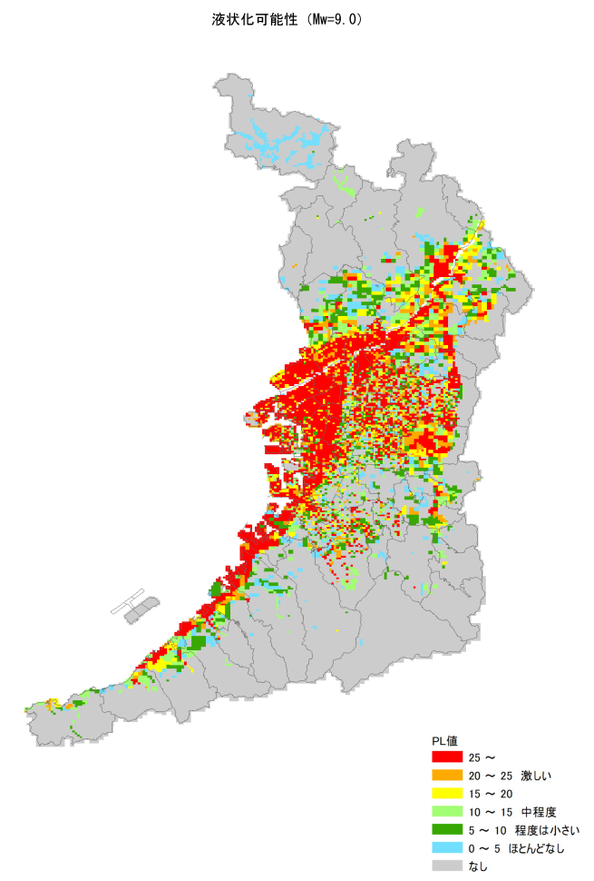
図２－２ 南海トラフ巨大地震による液状化可能性

参考資料３：地震・津波による被害想定について

南海トラフ巨大地震を踏まえた被害想定を行うにあたり、東日本大震災におけるコンビナート区域での地震・津波被害の状況を踏まえつつ、特別防災区域における災害の想定及びその影響について予測、検討を行った。
単独災害の定量的評価に係る災害想定を客観的・現実的なものとするため、消防庁「石油コンビナートの防災アセスメント指針（平成25年３月）」に示された手法を活用した防災アセスメント調査を実施し、地震・津波その他の異常な自然現象によって生じる災害を想定した。
想定される災害（最大）は、以下のとおりである。なお、「短周期地震動」については確率的手法で評価しており、地区ごとの発生確率・影響度の詳細については、「大阪府地震・津波被害想定等検討部会報告（第一次） 平成26年２月」を参照されたい。
http://www.pref.osaka.lg.jp/hoantaisaku/bousaikeikaku/higaisotei-bukai.html

■大阪北港地区の想定災害
○短周期地震動により危険物タンク、石油タンカー桟橋、危険物配管設備で油類が流出し、火災が発生するおそれがある。また、毒劇物液体タンクからの流出により毒性ガスが拡散するおそれがある。
○津波浸水深は最大約５ｍで、大規模な津波浸水が発生し、浸水が継続するおそれがある。危険物タンクの大半が津波により移動し、油類が最大2.7万ｋL流出するおそれがある。
○油類が海水とともに拡大していくような事態も懸念され、着火した場合は一般地域への影響がある陸上・海上火災等の災害が発生する可能性がある。
○生産施設等の機能回復に長期間を要する可能性がある。

評価対象 | 災害分類 | 想定災害（最大）
危険物タンク | 短周期地震動 | 第１段階 | ■防油堤内の流出火災
危険物タンク | 短周期地震動 | 低頻度大規模 | ■防油堤外の流出火災
危険物タンク | 長周期地震動  （スロッシング） | 該当する災害なし
危険物タンク | 津波 | ■中小規模の危険物タンクの移動により危険物が最大約2.7万kL流出。（引火点の低い第１石油類が約18％） 陸上・海上火災が発生するおそれあり。
高圧ガスタンク | ― | 該当する災害なし
高圧ガス製造設備 | ― | 該当する災害なし
毒劇物液体タンク | 短周期地震動 | 第２段階 | ■小量流出による毒性拡散
毒劇物液体タンク | 短周期地震動 | 低頻度大規模 | ■全量流出（短時間）による毒性ガス拡散
危険物製造所 | ― | 該当する災害なし
発電設備 | ― | 該当する災害なし
石油タンカー桟橋 | 短周期地震動 | 第２段階 | ■大量流出・流出油拡散・火災
LPG・LNGﾀﾝｶｰ桟橋 | ― | 該当する災害なし
危険物配管設備 | 短周期地震動 | 第２段階 | ■中量流出・火災
高圧ガス導管設備 | ― | 該当する災害なし

■堺泉北臨海地区の想定災害
○短周期地震動により危険物タンク、危険物製造所、石油タンカー桟橋、危険物配管設備で流出火災、高圧ガスタンク、高圧ガス製造設備、発電設備、LPG・LNGタンカー桟橋、高圧ガス導管設備で流出火災・爆発が発生するおそれがある。また、高圧ガスタンクや毒劇物液体タンクからの流出により毒性ガス拡散が発生するおそれがある。
○高圧ガスタンク等の爆発等の影響が一般地域に及び被害が発生する可能性がある。
○津波浸水深は最大約２ｍで、津波により小型の危険物タンクが移動する可能性があり、油類が最大0.5万ｋL流出するおそれがある。また、長周期地震動により大型の危険物タンクにスロッシングによる溢流が発生し、油類が最大1.2万ｋL流出するおそれがある。流出した油類が着火した場合、陸上・海上火災等の災害が発生する可能性がある。
○大規模な燃料、エネルギー等供給施設が集積しており、これら施設が損傷することで機能確保に影響がでる可能性がある。

評価対象 | 災害分類 | 想定災害（最大）
危険物タンク | 短周期地震動 | 第１段階 | ■防油堤内の流出による火災
危険物タンク | 短周期地震動 | 低頻度大規模 | ■防油堤外の流出による火災
危険物タンク | 長周期地震動  （スロッシング） | ■大容量の浮き屋根式タンクから危険物が最大約1.2万kL溢流し、仕切堤、防油堤内に流出。（引火点の低い第１石油類が85％）、防油堤から流出し陸上・海上火災が発生するおそれあり。
危険物タンク | 津波 | ■中小規模のタンクが移動し危険物が最大約0.5万kL流出。（引火点の低い第１石油類が約17％） 陸上・海上火災が発生するおそれあり。
高圧ガスタンク | 短周期地震動 | 第１段階 | ■全量流出（短時間）による火災・爆発  ■大量流出（短時間）による毒性ガス拡散
高圧ガスタンク | 短周期地震動 | 低頻度大規模 | ■全量流出（短時間）による毒性ガス拡散
高圧ガス製造設備 | 短周期地震動 | 第１段階 | ■小量流出による火災・爆発  ■小量流出による毒性ガス拡散
高圧ガス製造設備 | 短周期地震動 | 第２段階 | ■ユニット内の全量流出（短時間）による火災・爆発  ■ユニット内の全量流出（短時間）による毒性ガス拡散
高圧ガス製造設備 | 短周期地震動 | 低頻度大規模 | ■大量流出（短時間）による爆発  ■大量流出（短時間）による毒性ガス拡散
毒劇物液体タンク | 短周期地震動 | 第１段階 | ■全量流出（長時間）による毒性拡散
毒劇物液体タンク | 短周期地震動 | 低頻度大規模 | ■全量流出（短時間）による毒性ガス拡散
危険物製造所 | 短周期地震動 | 第２段階 | ■ユニット内の全量流出（短時間）による火災
危険物製造所 | 短周期地震動 | 低頻度大規模 | ■大量流出（短時間）による火災
評価対象 | 災害分類 | 想定災害（最大）
発電設備 | 短周期地震動 | 第２段階 | ■ユニット内の全量流出（短時間）による火災・爆発
発電設備 | 短周期地震動 | 低頻度大規模 | ■大量流出（短時間）による火災・爆発・フラッシュ火災
石油タンカー桟橋 | 短周期地震動 | 第２段階 | ■大量流出・流出油拡散・火災
LPG・LNGﾀﾝｶｰ桟橋 | 短周期地震動 | 第１段階 | ■大量流出による火災・爆発
危険物配管設備 | 短周期地震動 | 第２段階 | ■大量流出による火災
高圧ガス導管設備 | 短周期地震動 | 第１段階 | ■小量流出による火災・爆発
高圧ガス導管設備 | 短周期地震動 | 低頻度大規模 | ■大量流出による火災・爆発

■関西国際空港地区の想定災害
○短周期地震動により危険物タンク、石油タンカー桟橋、危険物配管設備で流出火災が発生するおそれがある。

評価対象 | 災害分類 | 想定災害（最大）
危険物タンク | 短周期地震動 | 第２段階 | ■小量流出による火災
危険物タンク | 短周期地震動 | 低頻度大規模 | ■防油堤外の流出による火災
石油タンカー桟橋 | 短周期地震動 | 第２段階 | ■小量流出による火災
危険物配管設備 | 短周期地震動 | 第２段階 | ■小量流出による火災

■岬地区の想定災害
○短周期地震動により危険物タンク、石油タンカー桟橋で流出火災が発生するおそれがある。

評価対象 | 災害分類 | 想定災害（最大）
危険物タンク | 短周期地震動 | 第１段階 | ■仕切堤内の流出による火災
危険物タンク | 短周期地震動 | 第２段階 | ■防油堤内の流出による火災
危険物タンク | 短周期地震動 | 低頻度大規模 | ■防油堤外の流出による火災
石油タンカー桟橋 | 短周期地震動 | 第２段階 | ■大量流出・流出油拡散・火災

参考資料４：地震・津波の情報入手・伝達方法

１ 情報発信体制
現時点での地震・津波情報の主な発信・伝達経路は、図４－１のとおりである。




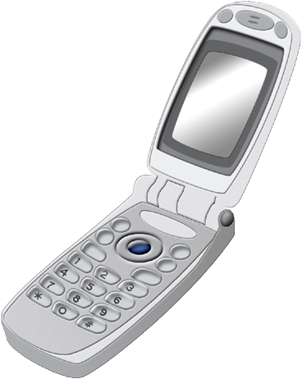
専用線
大阪府防災行政無線
地震・津波情報
（同報系）
（相互系）
防災相互通信用
無線端末
個別受信機
気象庁・大阪管区気象台
地震・津波情報
放送局・
携帯電話会社等
地震・津波情報
緊急速報メール
ﾃﾚﾋﾞ・ﾗｼﾞｵ・ｲﾝﾀｰﾈｯﾄ
各市防災行政無線(同報系)
おおさか防災ネット
防災相互通信用無線（相互系）


大阪府庁

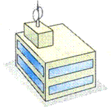
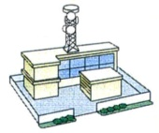
市町村

防災情報
メール

緊急速報
メール



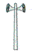


拡声子局
携帯端末等
テレビ・ラジオ・
インターネット

図４－１ 地震・津波情報発信・伝達経路図

①防災行政無線による情報発信
大阪府から各市町村に情報を提供し、各市町村からは同報系の市防災行政無線を利用して発信される。堺泉北臨海地区では、市消防からの防災放送を受信可能な防災相互通信用無線（防災機関が相互に情報交換を可能）による通信体制が整備されており、防災機関のほか、主に堺泉北臨海特別防災地区協議会に加入している事業所約40か所に無線端末が設置されている。

②携帯端末への情報発信
携帯端末等を活用する情報発信方法として、おおさか防災ネットがある。携帯メールアドレスを登録することで、府内に発表される気象警報、地震・津波情報、災害発生時に各市町村が出す避難勧告、交通・道路・ライフラインの運行稼働状況等の情報が携帯端末にメール配信される。
また、気象庁からの地震・津波情報等を直接携帯端末に配信するサービスも始まっている。

③テレビ、ラジオ、インターネットによる発信
気象庁（国）が観測した情報やそれに基づく注意報や警報等の発表情報は、テレビやラジオ等を通じて発信され多くの人々に伝達される。
テレビやラジオでは、行政機関の発信する情報以外にも、放送局等が独自に入手した各地の災害情報等、多様な情報が発信される。

２ 情報入手方法
表４－１に地震・津波情報の入手方法と適応性評価を示す。

表４－１ 地震・津波情報の入手方法と適応性評価

参考資料５：市・町が指定する津波緊急避難所

大阪市此花区 津波避難ビル等一覧
（平成26年3月31日現在）
№ | 名称 | 所在地
1 | 西九条小学校 | 大阪市此花区西九条4－3－41
2 | 四貫島小学校 | 大阪市此花区四貫島2－16－29
3 | 梅香小学校 | 大阪市此花区梅香3－17－29
4 | 春日出小学校 | 大阪市此花区春日出中1－13－23
5 | 伝法小学校 | 大阪市此花区伝法3－13－10
6 | 高見小学校 | 大阪市此花区高見1－3－35
7 | 酉島小学校 | 大阪市此花区酉島2－5－12
8 | 島屋小学校 | 大阪市此花区島屋2－9－36
9 | 春日出中学校 | 大阪市此花区春日出南1－2－8
10 | 梅香中学校 | 大阪市此花区春日出北3－12－24
11 | 此花中学校 | 大阪市此花区高見2－14－31
12 | 咲くやこの花中学校・高等学校 | 大阪市此花区西九条6－1－44
13 | 高見住宅 24号館 | 大阪市此花区高見1－6
14 | 高見住宅 25号館 | 大阪市此花区高見1－6
15 | 高見住宅 26号館 | 大阪市此花区高見1－6
16 | 高見住宅 41号館 | 大阪市此花区高見1－6
17 | 高見住宅 44号館 | 大阪市此花区高見1－6
18 | 高見住宅 51号館 | 大阪市此花区高見1－6
19 | 高見住宅 52号館 | 大阪市此花区高見1－6
20 | 高見住宅 57号館 | 大阪市此花区高見1－6
21 | 春日出 1号館 | 大阪市此花区春日出北2－5
22 | 春日出 2号館 | 大阪市此花区春日出北2－5
23 | 酉島東 1号館 | 大阪市此花区酉島1－3
24 | 酉島東 2号館 | 大阪市此花区酉島1－3
25 | 酉島 21号館 | 大阪市此花区酉島4－1
26 | 酉島 22号館 | 大阪市此花区酉島4－2
27 | 島屋 1号館 | 大阪市此花区島屋2－8
28 | 桜島 1号館 | 大阪市此花区桜島3－6－30
29 | 府営酉島住宅 | 大阪市此花区酉島3－12
30 | クレオ大阪西 | 大阪市此花区西九条6－1－20
31 | 大阪市下水道科学館 | 大阪市此花区高見1－2－53
32 | 桜島北公園 | 大阪市此花区桜島1
33 | 株式会社中日本冷蔵 本社センター | 大阪市此花区西九条1－1－20
34 | 株式会社日立物流 第一ビル | 大阪市此花区西九条1－28－13
35 | 株式会社日立物流 安治川物流センター | 大阪市此花区西九条1－37－32
36 | ルモン西九条 | 大阪市此花区西九条2－1－32
37 | ケアハウス大阪安立 | 大阪市此花区西九条3－4－61
38 | ライフ西九条店 | 大阪市此花区西九条6－1－132
39 | 昇陽中学校・高等学校 | 大阪市此花区朝日1－1－9
40 | フローラルタウン千鳥橋 | 大阪市此花区伝法1－3
41 | 此花区在宅サービスセンター | 大阪市此花区伝法3－2－27
42 | 日新製鋼株式会社 伝法寮 | 大阪市此花区伝法5－1－18
43 | キングマンション此花Ⅱ | 大阪市此花区伝法5－1－24
44 | 株式会社鴻池組 恩貴島鴻和寮 | 大阪市此花区伝法6－1－49
45 | 高見フローラルタウン四番街(54号棟、 55号棟、 56号棟) | 大阪市此花区高見1－4
46 | 高見フローラルタウン五番街(45号棟、 46号棟) | 大阪市此花区高見1－5
47 | 高見フローラルタウン六番街(21号棟、22号棟, 23号棟) | 大阪市此花区高見1－6
48 | 高見フローラルタウン七番街(13号棟, 14号棟, 5号棟, 16号棟) | 大阪市此花区高見1－7
49 | パークシティふれあいのまち(17号棟, 18号棟) | 大阪市此花区高見1－8
50 | ドルミ新淀川 15号館 | 大阪市此花区酉島1－2－15
51 | 酉島リバーサイドなぎさ街（15号棟、16号棟、18号棟、19号棟、20号棟） | 大阪市此花区酉島4－1
52 | ルネパークプラザ | 大阪市此花区酉島6－3－4
53 | 住友電気工業株式会社 大阪製作所大阪事務所 | 大阪市此花区島屋1－1－3
54 | ガーデン天使 | 大阪市此花区島屋4－1－11
55 | 株式会社アド・ダイセン 関西メールセンター | 大阪市此花区北港1－1－1
56 | 大阪港舞洲食品流通センター | 大阪市此花区北港白津1-11-52

堺市 津波避難ビル一覧（1/3）
（平成27年3月31日現在）
№ | 名称 | 所在地
1 | 三宝小学校 | 堺市堺区三宝町5-286
2 | 月州中学校 | 堺市堺区神南辺町1-1
3 | 東急ドエル・アルス堺フェニックス | 堺市堺区海山町1-7、-2
4 | メゾンドール堺ザビエル公園 | 堺市堺区材木町西2-2-10
5 | サンメゾン堺 | 堺市堺区三宝町1-10-1
6 | ブランズ堺七道 | 堺市堺区三宝町2-150-1
7 | リーガル堺２ | 堺市堺区三宝町5-291
8 | ヴェルドール堺 | 堺市堺区三宝町6-314-4
9 | 山九株式会社 さかい寮（午前9時から午後10時30分） | 堺市堺区三宝町6-324-1
10 | アーバンビュー堺プレミアムコート | 堺市堺区山本町1-20-1
11 | アステージ堺 | 堺市堺区山本町2-56-1
12 | グッドマン堺 | 堺市堺区築港八幡町1-17
13 | クリーンセンター臨海工場 | 堺市堺区築港八幡町1-70外
14 | 株式会社日新 堺ロジスティクスセンター | 堺市堺区築港八幡町138-3
15 | クボタ・アルファコート堺（午前6時から午後10時） | 堺市堺区山本町5-95
16 | 株式会社高速オフセット堺工場 | 堺市堺区松屋大和川通3-132
17 | 三宝下水処理場 | 堺市堺区  松屋大和川通4-147-1
18 | 山九株式会社 堺支店（平日、午前8時30分から午後5時） | 堺市堺区松屋町1-6-7
19 | メゾンドール堺 | 堺市堺区神南辺町2-76-1
20 | 日鉄住金テックスエンジ株式会社 堺支店（平日、午前8時30分から午後5時） | 堺市堺区緑町4-156
21 | 錦西小学校 | 堺市堺区神明町西2-1-1
22 | ロイヤルコートビル２ | 堺市堺区車之町西1-1-26
23 | ロイヤルコートビル３（午前8時から午後9時） | 堺市堺区車之町西2-2-32
24 | ロイヤルコートビル（午前8時から午後9時） | 堺市堺区車之町西2-2-5
25 | 七道並松東住宅 ２棟 | 堺市堺区七道東町132-22
26 | ファミール堺 | 堺市堺区七道東町182-3
27 | ロイヤルパレス | 堺市堺区神明町西1-1-7
28 | ポルト堺１ | 堺市堺区宿屋町西3-1-2
29 | ポルト堺２ | 堺市堺区宿屋町西3-1-27
30 | 市小学校 | 堺市堺区市之町西3-1-14
31 | 府営堺戎島住宅 | 堺市堺区戎島町1
32 | プラットプラット（午前7時から午前0時） | 堺市堺区戎島町3-22-１
33 | 堺駅前アーバンコンフォート | 堺市堺区戎島町3-22-4
34 | ホテル・アゴーラリージェンシー堺 | 堺市堺区戎島町4-45-1
35 | 堺化学本社ビル（平日、午前9時から午後5時40分)(年末年始除く） | 堺市堺区戎島町5-2
36 | ロイヤルコート５番館 | 堺市堺区戎之町西2-2-3
37 | ロイヤルコート３番館 | 堺市堺区戎之町西2-2-5
38 | フクダ電子南近畿販売㈱ 本社ビル（平日、午前8時50分から午後5時30分） | 堺市堺区大町西1-1-25
39 | スーパーホテル堺マリティマ | 堺市堺区大町西3-4-1
40 | 株式会社サンユー都市開発（午前9時から午後5時） | 堺市堺区甲斐町西1-1-31
41 | ロイヤルコート６番館 | 堺市堺区熊野町西1-2-15
42 | アパガーデンコートザビエルパーク | 堺市堺区熊野町西2-2-12
43 | プロパレス堺駅前ピラーステージ | 堺市堺区栄橋町2-1-24
44 | レックスシティ堺駅前 | 堺市堺区栄橋町2-1-10
45 | ニューライフ堺 | 堺市堺区住吉橋町1-7-15
46 | 大阪ガス株式会社 堺ガスビル | 堺市堺区住吉橋町2-2-19
47 | 堺東京海上日動ビル（平日、午前9時から午後5時） | 堺市堺区熊野町西2-1-3
48 | シティホテルサンプラザ | 堺市堺区竜神橋町1-1-20
49 | コンフォートホテル堺 | 堺市堺区竜神橋町1-5-1
50 | エル・アバンダント堺 | 堺市堺区竜神橋町2-3-9
51 | 錦綾小学校 | 堺市堺区錦綾町1-6-19
52 | 砂道住宅 | 堺市堺区砂道町1-15
53 | 敬愛シビックホール堺 | 堺市堺区砂道町3-１-12
54 | 協和発酵キリン株式会社堺工場 | 堺市堺区高須町1-1-53
55 | 堺文化保育園 | 堺市堺区錦綾町1-3-17
56 | レックスガーデン堺東 | 堺市堺区錦綾町3-8-1

堺市 津波避難ビル一覧（2/3）
№ | 名称 | 所在地
57 | 関西大学堺キャンパス | 堺市堺区香ヶ丘町1-11-1
58 | 錦小学校 | 堺市堺区九間町東3-1-17
59 | グラン・コート堺九間町 | 堺市堺区九間町西2-1-1
60 | アファームド１ | 堺市堺区北半町東1-7
61 | 泉陽高等学校 | 堺市堺区車之町東3-2-1
62 | 熊野小学校 | 堺市堺区熊野町東5-1-49
63 | 殿馬場中学校 | 堺市堺区櫛屋町東3-2-1
64 | 関西電力南大阪営業所（本館） | 堺市堺区熊野町東2-2-20
65 | ロイヤルコート８番館 | 堺市堺区戎之町東1-1-7
66 | ＯＰＨ堺戎之町 | 堺市堺区戎之町東4-3-2
67 | ホテル１－２－３堺 | 堺市堺区大町東4-2-30
68 | ダイワロイネットホテル堺東 | 堺市堺区新町5-13
69 | ホテル第一堺 | 堺市堺区南向陽町2-2-25
70 | 女性センター | 堺市堺区宿院町東4-1-27
71 | 堺市総合福祉会館 | 堺市堺区南瓦町2-1
72 | 英彰小学校 | 堺市堺区寺地町西4-1-1
73 | 大浜中学校 | 堺市堺区大浜南町2-4-1
74 | ＯＰＨ大浜 | 堺市堺区大浜北町2-6-10
75 | パーク大浜 | 堺市堺区大浜中町3-13-27
76 | 日新製鋼株式会社 大浜寮 | 堺市堺区大浜南町1-2-2
77 | 府営堺大浜南町住宅 | 堺市堺区大浜南町2-3-1・2
78 | 堺フェニックスビル（平日・土曜日、午前8時から午後8時） | 堺市堺区宿院町西1-1-3
79 | 損保ジャパン堺ビル（平日、午前9時から午後5時） | 堺市堺区宿院町西1-1-6
80 | ホテルサンルート堺 | 堺市堺区少林寺町西1-1-1
81 | パールハイツ堺 | 堺市堺区新在家町西1-1-10
82 | シティホテル青雲荘 | 堺市堺区出島海岸通2-4-14
83 | 府営堺寺地住宅 | 堺市堺区寺地町西2-2-25
84 | 出島下水道管理事務所 | 堺市堺区出島浜通1-1
85 | レピア堺湊 | 堺市堺区東湊町2-150-5
86 | 東湊住宅 | 堺市堺区東湊町6-353
87 | ロータスプラザ | 堺市堺区昭和通1丁11－1
88 | 新湊小学校 | 堺市堺区西湊町6-6-1
89 | 府公社湊団地 | 堺市堺区出島町2-6
90 | ＵＲ湊駅前団地４８号棟 | 堺市堺区出島町2-7
91 | 少林寺小学校 | 堺市堺区少林寺町東4-1-1
92 | 堺病院永代宿舎 | 堺市堺区永代町2-39-1
93 | ＯＰＨ堺少林寺 | 堺市堺区少林寺町東3-2-8
94 | 堺病院少林寺宿舎 | 堺市堺区少林寺町東4-5-１
95 | 小走石油株式会社 ENEOSガソリンスタンド（本社ビル屋上） | 堺市堺区寺地町東1-1-24
96 | 森新ビル | 堺市堺区寺地町東2-2-1
97 | 安井小学校 | 堺市堺区南安井町4-1-5
98 | ホテルリバティプラザ | 堺市堺区翁橋町1-99
99 | 翁橋住宅 １棟 | 堺市堺区翁橋町2-3-1
100 | 陵西中学校 | 堺市堺区大仙西町2-79
101 | ナビタス株式会社（平日、午前8時30分から午後5時） | 堺市堺区石津北町9-1
102 | グラン・コート堺石津川公園 | 堺市堺区石津町3-7-1
103 | 魚本流空手拳法連盟総本部 | 堺市堺区石津町3-7-24
104 | 浜寺石津小学校 | 堺市西区浜寺石津町中2-3-28
105 | グランコート浜寺北 | 堺市西区浜寺石津町中1-4-1
106 | コスモ浜寺石津町 | 堺市西区浜寺石津町中１-7-38
107 | アクティブ浜寺石津 | 堺市西区浜寺石津町中1-8-38
108 | ライオンズガーデン浜寺 | 堺市西区浜寺石津町中2-1-37
109 | シャルマンフジ浜寺ガーデンオアシス | 堺市西区浜寺石津町中2-200-4
110 | ケアライフ・メディカルサプライ株式会社 本社ビル | 堺市西区浜寺石津町西2-1-6
111 | 住宅型有料老人ホーム ネクサス浜寺 | 堺市西区浜寺石津町西2-6-17
112 | 堺サンホテル石津川 | 堺市西区浜寺石津町西3-4-25

堺市 津波避難ビル一覧（3/3）
№ | 名称 | 所在地
113 | ペガサスロイヤルリゾート石津 | 堺市西区浜寺石津町東1-3-31
114 | カサグランデス浜寺北 | 堺市西区浜寺石津町東1-681-1
115 | 石津川保育園 | 堺市西区浜寺石津町東3-6-25
116 | ふぁみ－ゆ浜寺 | 堺市西区浜寺石津町東3-746-2
117 | 朝日プラザ浜寺 | 堺市西区浜寺石津町東4-6-1
118 | ジョイフルハイツ | 堺市西区浜寺石津町東4-330-19
119 | ジョイフルハイツ２ | 堺市西区浜寺石津町東4-330-22
120 | ラ・メゾン坂口 | 堺市西区浜寺石津町東4-5-46
121 | ルイシャトレ諏訪ノ森 | 堺市西区浜寺石津町東5-12-13
122 | 浜寺東小学校 | 堺市西区浜寺船尾町東1-101
123 | 介護医療型老人保健施設 ペルセウス | 堺市西区浜寺船尾町東3-447
124 | ハイネス諏訪森 | 堺市西区浜寺船尾町西1-153-2
125 | 大韓航空大阪マンション | 堺市西区浜寺船尾町西3-91
126 | 浜寺小学校 | 堺市西区浜寺諏訪森町東2-163
127 | 諏訪の森団地 １号棟 ２号棟 | 堺市西区浜寺諏訪森町西2-114
128 | ダイアパレス浜寺諏訪森 | 堺市西区浜寺諏訪森町西2-138-1
129 | マインハイツ諏訪森 | 堺市西区浜寺諏訪森町西3-287-1
130 | ダイアパレス諏訪森ガーデンパーク | 堺市西区浜寺諏訪森町西4-308-1
131 | 岬工業株式会社 | 堺市西区浜寺諏訪森町西4-380-1
132 | 中石津住宅 １・２・３・４・５棟 | 堺市西区浜寺石津町中5-12
133 | エスワイビル浜寺寮 | 堺市西区浜寺公園町1-14-5
134 | 大和証券グループ浜寺寮 | 堺市西区浜寺昭和町2-237
135 | エテルノテレサ浜寺元町 | 堺市西区浜寺元町1-120-1
136 | 株式会社スズキ自販近畿 堺社宅 | 堺市西区浜寺元町１-95-2
137 | ダイアパレス浜寺イースト | 堺市西区浜寺元町5-525-1
138 | ベルク浜寺公園 | 堺市西区浜寺元町5-563-1

高石市 津波避難ビル等一覧
（平成27年2月26日現在）
№ | 名称 | 所在地
1 | ウエストプラザ高石 | 高石市千代田１丁目１１番１１号
2 | スコーレ高師浜 | 高石市千代田２丁目３番３０号
3 | セントエルモ高石 | 高石市千代田４丁目３番２８号
4 | 堺化学工業㈱高石社宅 | 高石市千代田４丁目８番５号
5 | カターラオーシマ | 高石市高師浜１丁目１番９号
6 | プリモディーネ高石 | 高石市高師浜３丁目１７番３２号
7 | マーレ羽衣 | 高石市羽衣１丁目１２番２５号
8 | ローレルコート羽衣 | 高石市羽衣２丁目５番４５号
9 | ガーデンウェルズ浜寺公園 | 高石市羽衣２丁目２番２１号
10 | メゾンドール羽衣パークサイド | 高石市羽衣４丁目２番３７号
11 | レジデンス羽衣ガーデンスクエア | 高石市羽衣４丁目１３番２３号
12 | 大阪府住宅供給公社 羽衣団地 | 高石市羽衣４丁目５番２０号
13 | グランドメゾン羽衣伽羅橋 | 高石市羽衣５丁目１番４３号
14 | メゾンドール羽衣伽羅橋 | 高石市羽衣５丁目１番６５号
15 | ジャンボ羽衣食鮮館・ウォーク羽衣 | 高石市東羽衣３丁目８番２０号
16 | ファミーユ羽衣 | 高石市東羽衣５丁目１７番２５号
17 | フレンドシップ高石 | 高石市東羽衣５丁目２６番４１号
18 | エンデバー高石 | 高石市東羽衣６丁目２０番２２号
19 | 三井化学㈱羽衣寮 | 高石市東羽衣６丁目２１番１１号
20 | ライブリー高石 | 高石市綾園１丁目１番２１号
21 | エスタシオン高石 | 高石市綾園１丁目１２番２８号
22 | アルグレット高石 | 高石市綾園１丁目１２番３０号
23 | フィオレ高石 | 高石市綾園３丁目１４番２５号
24 | プロスパーイシイ | 高石市綾園６丁目３番１６号
25 | レディエンス高石 | 高石市西取石３丁目６番１６号
26 | ヴァンヴェール川西 | 高石市西取石３丁目７番２１号
27 | シャルマンフジマイセレクト高石 | 高石市綾園７丁目４番１５号
28 | 関西スーパー高石駅前店 | 高石市加茂１丁目２１番２３号
29 | マスターズエル高師浜２１ | 高石市高師浜１丁目２５番５号
30 | ＩＳＥ住宅 綾園６５０２ | 高石市綾園１丁目６番３号
31 | マスターズエル綾園２０ | 高石市綾園３丁目２番５号
32 | 大阪オール印刷高石工場 | 高石市高砂３丁目４０
33 | （株）きんでん中央支店南大阪営業所 | 高石市高砂３丁目１２番１号
34 | 高陽幼稚園避難タワー | 高石市千代田６丁目１２番４８号
35 | 日鐵住金建材（株）避難タワー | 高石市高砂２丁目１１
36 | 清風南海学園 | 高石市綾園５丁目７番６４号
37 | 高石高校 | 高石市千代田６丁目１２番１号
38 | 総合保健センター | 高石市羽衣４丁目４番２６号
39 | 羽衣国際大学 | 高石市東羽衣１丁目１１番５７号
40 | 南海福祉専門学校 | 高石市千代田６丁目１２番５３号
41 | 上條小学校（泉大津市） | 泉大津市東助松町3丁目13-1

泉大津市 津波避難ビル一覧(1/2)
（平成27年3月1日現在）
№ | 名称 | 所在地
1 | 戎小学校 | 泉大津市河原町3-7
2 | 浜小学校 | 泉大津市小松町5-6
3 | 旭小学校 | 泉大津市昭和町2-27
4 | 上條小学校 | 泉大津市東助松町3-13-1
5 | 小津中学校 | 泉大津市助松町2-13-1
6 | 総合福祉センター | 泉大津市東雲町9-15
7 | ルピナス泉大津 | 泉大津市旭町1-13
8 | エフォールナガイ | 泉大津市旭町7-15
9 | ポルト泉大津 | 泉大津市旭町14-14
10 | エルグランデOZU | 泉大津市旭町16-12
11 | アルザ泉大津 | 泉大津市旭町18-3
12 | テクスピア大阪 | 泉大津市旭町22-45
13 | パルテール東雲 | 泉大津市東雲町9-54
14 | シャリエ泉大津 | 泉大津市春日町1-11
15 | ルミエールフカキⅡ | 泉大津市菅原町10-30
16 | ルミエールフカキ | 泉大津市菅原町10-38
17 | エンデバー泉大津 | 泉大津市若宮町9-22
18 | アムール・Ｍ | 泉大津市田中町3-13
19 | ローズステージ泉大津駅前 | 泉大津市田中町4-19
20 | フェルティ・パーク泉大津 | 泉大津市上之町6-21
21 | エクセラート松ノ浜 | 泉大津市助松町3-1-15
22 | シャルマンコーポ松之浜 | 泉大津市助松町3-9-40
23 | ジョイフルハイツ泉大津 | 泉大津市東助松町1-9-23
24 | シルフィード東助松 | 泉大津市東助松町4-4-3
25 | ㈱Ｋスカイ池浦寮 | 泉大津市池浦町1-2-19
26 | ディオ・フェルティ泉大津 | 泉大津市池浦町1-17-27
27 | あすと松之浜 | 泉大津市二田町1-13-16
28 | リーデンススクエア泉大津 | 泉大津市末広町1-9-21
29 | ホテルサンルート関空 | 泉大津市なぎさ町5-1
30 | 丸全昭和運輸㈱泉北倉庫営業所 | 泉大津市臨海町1-48
31 | 大阪泉大津花き地方卸売市場 | 泉大津市小津島町4
32 | ㈱大都 国際複合物流センター | 泉大津市小津島町4-12
33 | 藤浪倉庫㈱泉北支店 | 泉大津市小津島町6-2
34 | センコー㈱南大阪支店泉北PDセンター第2係 | 泉大津市小津島町7-3
35 | センコー㈱南大阪支店泉北PDセンター第1係 | 泉大津市小津島町2-9
36 | さつき団地1,2,3号棟（大阪府住宅供給公社） | 泉大津市虫取町2-2
37 | ネバーランド泉大津シエスト | 泉大津市東雲町14-54
38 | ㈱日新 助松埠頭倉庫 | 泉大津市小津島町4-1
39 | ミム松之浜 | 泉大津市二田町3-4-16
40 | 北助松第1次住宅（1棟、2棟、3棟） | 泉大津市尾井千原町3番
41 | 北助松第4次団地（11棟、12棟、13棟） | 泉大津市末広町2丁目5番
42 | 助松団地（7棟、9棟、11棟） | 泉大津市助松団地１
43 | 助松団地（16棟、17棟、23棟、24棟） | 和泉市富秋町3丁目11
44 | 助松団地（28棟、29棟、30棟、31棟、32棟、33棟、34棟、37棟、38棟） | 泉大津市助松団地３
45 | 助松団地（39棟、40棟、41棟、100棟、101棟） | 泉大津市助松団地２
46 | 府営 泉大津なぎさ住宅（1棟、2棟、3棟、4棟） | 泉大津市なぎさ町1‐15
47 | 府営 泉大津式内住宅1棟 | 泉大津市式内町1－13－1
48 | 府営 泉大津式内住宅2棟 | 泉大津市式内町1－13－2
49 | 府営 泉大津式内住宅3棟 | 泉大津市式内町1－13－3
50 | 府営 泉大津式内住宅4棟 | 泉大津市式内町1－13－4
51 | 府営 泉大津式内住宅5棟 | 泉大津市式内町1－13－5
52 | 府営 泉大津小松住宅1棟 | 泉大津市小松町13－1
53 | 府営 泉大津小松住宅2棟 | 泉大津市小松町12－2
54 | 府営 泉大津小松住宅3棟 | 泉大津市小松町4－3
55 | 府営 泉大津小松住宅4棟 | 泉大津市小松町4－4
56 | 府営 泉大津東助松住宅（1棟、2棟、3棟、4棟） | 泉大津市東助松町三丁目6

泉大津市 津波避難ビル一覧(2/2)
№ | 名称 | 所在地
57 | 府営 泉大津東助松住宅（5棟、6棟、7棟、8棟、9棟） | 泉大津市東助松町三丁目7
58 | 府営 泉大津助松住宅1棟 | 泉大津市助松町三丁目12－20
59 | 府営 泉大津助松住宅2棟 | 泉大津市助松町三丁目11－10
60 | ユニライフ泉大津 | 泉大津市清水町3－27
61 | ディークラディア泉大津 | 泉大津市田中町3－3
62 | 北助松第３次住宅 | 泉大津市末広町2－3－10
63 | ユニライフ泉大津ライクシーガル | 泉大津市下之町7－38
64 | ハイネスクラウズ泉大津駅前 | 泉大津市田中町11-27
65 | シャルマンフジ泉大津 | 泉大津市東雲町11-6
66 | ユニライフ泉大津駅前 | 泉大津市田中町2-5
67 | タイムス泉大津 | 泉大津市西港町8-10
68 | エクセラート北助松 | 泉大津市助松町1-3-33
69 | 助松パーク･ホームズ | 泉大津市助松町2-3-4
70 | ルモン泉大津 | 泉大津市東港町11-25
71 | グラン・コート泉大津 | 泉大津市東雲町4-35
72 | 堺泉北港ポートサービスセンタービル | 泉大津市なぎさ町6-1
73 | シャルマンフジロイアルクレセント泉大津東雲公園 | 泉大津市東雲町14-65
74 | 北助松第2次住宅（4棟、5棟、6棟） | 泉大津市尾井千原町3
75 | 北助松第2次住宅（7棟、8棟、9棟） | 泉大津市末広町2-2
76 | シャルマンフジ泉大津東雲公園 | 泉大津市東雲町13-28
77 | ルネ泉大津ロイヤルコート | 泉大津市田中町6-1
78 | ジュネス泉大津アレグロ | 泉大津市春日町4-16
79 | 河原町市営住宅 | 泉大津市河原町13-1
80 | 社会福祉法人 和泉乳児院 | 泉大津市助松町3-8-7
81 | シャルマンフジソフィア泉大津駅前 | 泉大津市田中町6-14

岬町多奈川地区 津波避難所等一覧
№ | 名称 | 所在地
1 | 多奈川小学校体育館 | 岬町多奈川谷川1624
2 | 朝日会館 | 岬町多奈川谷川3400-120
3 | 平野北集会所 | 岬町多奈川谷川1634-25
4 | 小田平集会所 | 岬町多奈川谷川2352-1
5 | 小島集会所 | 岬町多奈川小島700
6 | 健康ふれあいセンター | 岬町多奈川谷川495-1
7 | 興善寺 | 岬町多奈川谷川1460
8 | 産土神社 | 岬町多奈川谷川1462
9 | 理智院 | 岬町多奈川谷川1523
10 | 正教寺 | 岬町多奈川谷川2396
11 | 多奈川小学校グラウンド | 岬町多奈川谷川1624
12 | 関電緑と憩いのエリア | 岬町多奈川谷川2149-1
13 | 小島古墳広場（五山） | 岬町多奈川小島904
岬町津波ハザードマップ（平成26年３月作成）地区別避難所リストより

参考資料６：津波避難協定書雛形例

津波時における一時避難施設としての使用に関する協定書

津波時における一時避難施設としての使用に関し、○○株式会社（以下「甲」という。）と △△株式会社（以下「乙」という。）との間において、次のとおり協定を締結する。

（目的）
第１条 この協定は、津波が発生し、または発生するおそれがある場合における一時避難施設として、甲の所有する施設を使用することについての必要な事項を定めることを目的とする。

（使用用途）
第２条 この協定による施設使用用途は、一時避難施設とする。

（一時避難施設の使用）
第３条 甲は、次に掲げる施設（以下「使用施設」という。）を一時避難施設として乙に使用させるものとする。

施設名称 | 甲 大阪工場 事務所棟
所在地 | ○○市□□町△丁目◎番△号
構造等 | 鉄骨・鉄筋コンクリート造 ４階建
耐震改修 | 平成□□年に改修済

（使用範囲）
第４条 乙は、次に掲げる範囲を一時避難場所として使用するものとする。

避難場所 | ４階事務室及び会議室（約200m²）  （収容人数 約100名）

（施設変更の報告）
第５条 甲は、使用施設の増改築等により、当該建物の面積等に変更が生じる場合、または何らかの事情により施設の使用が不可能となるときには、乙に連絡するものとする。

（利用の通知）
第６条 乙は、第３条に基づき一時避難施設として利用する際、事前に甲に対しその旨を、文書または口頭で通知する。
２ 乙は、一時避難施設の使用について緊急を要するときは、前項の規定にかかわらず、甲の承認した施設を一時避難施設として利用することができる。ただし、できるだけ早い時期に、乙は甲に対し使用した旨の通知を行う。

（目的外使用の禁止）
第７条 乙は、一時避難施設を第１条に規定する目的以外に使用しないものとする。

（費用負担）
第８条 施設の使用料は無料とする。

（施設・物品の破損時等の対応）
第９条 使用施設が一時避難施設として使用された場合の施設内の物品の破損又は紛失等が生じたときは、乙が復旧に係る費用を負担するものとする。

（原状回復義務）
第１０条 乙は、使用期間を終えたときは、使用施設を原状に回復しなければならない。
２ 前項の施設の原状回復に要した費用は、乙が負担するものとする。

（避難時の事故等に係る責任）
第１１条 甲は、使用施設に乙の従業員が避難した際に発生した事故等に対する責任を一切負わないものとする。ただし、甲の責に帰すべき事由による事故等については、この限りでない。

（使用期間）
第１２条 一時避難施設の使用期間は、強い地震を感じたとき、弱い地震であっても長い時間ゆっくりとした揺れを感じたとき、または津波警報が発表されたときから、津波警報の解除等により津波のおそれがなくなったときまでとする。

（一時避難施設の終了）
第１３条 乙は、一時避難施設の使用を終了する際は、一時避難施設使用終了届を提出する。

（協議）
第１４条 この協定に定めのない事項及びこの協定に関して疑義が生じたときは、その都度、甲、乙双方が協議して定めるものとする。

（有効期間）
第１５条 この協定の締結期間は、協定の日から平成○○年３月３１日までとする。
２ 前項の期間満了の日の１か月前までに、甲、乙いずれかから申し出がない場合は、この協定は期間満了の日の翌日からさらに３年間更新されるものとし、以降も同様とする。

上記協定の証として、協定書２通を作成し、甲乙記名押印の上、各１通を保有する。

平成○○年○○月○日

甲

乙

参考資料７：特定事業所における津波避難対策事例集

①衛星電話や無線機等の導入、衛星可搬端末の導入と避難場所屋外ｱﾝﾃﾅの設置

②緊急地震速報システムの導入、構内自動放送、避難周知用サイレンの設置

③安否確認システムの導入、災害用伝言ダイヤル等の利用

④避難（避難経路と場所の設定、避難用自転車の配備、屋上への避難階段設置）

⑤訓練（対応フローシート作成、タンク元弁手動閉止を想定、２段階避難）

⑥備蓄（食料、水、ライフジャケット、毛布、テント、その他非常用備品）

⑦非常用電源・緊急用発電機の設置

⑧その他（ケガ人運搬担架の改造、保管庫の施錠及び保管庫の固定化 等）

事例出典：大阪府内の石油コンビナート等特別防災区域内の特定事業所から収集した地震・津波対策の取組事例（平成26年度）

